W-210 계열 2963 1/1
☆ B버튼을 누를 때마다 이하의 순사로 디지털부분이 전환된다.
시간 모드 알람모드 스톱워치 모드 듀얼타임모드
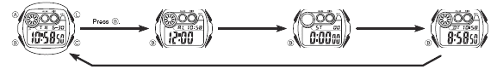

☆시간, 날짜 맞추기
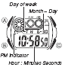
1. 시간, 날짜 모드에서 A버튼 →”초” 점멸 → C 버튼 → 초 “00”으로 세팅 → B버튼 → “시”점멸 →C 버튼 → 원하는 시간 세팅 → B 버튼 →”분” 점멸 → C 버튼 → 원하는 분 세팅 → 위와 같은 방법으로 시간 및 날짜 세팅 완료 → A 버튼 종료
*2000년~2099년까지 세트 가능.

☆스톱워치 사용법
1/100초 단위로23시간59분59초99 (24시간 계)까지 계측 가능. 이 범위를 지나가면 0부터 계속해서 계측한다.
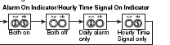
■계측방법
스톱워치모드에서 B버튼을 누를 때마다 계측 개시/종료한다.
*계측 중 A버튼을 누르면 표시는 멈춰도 내부 에서는 계속해서 계측할split계측이 된다.
매일 울림
SIG 만
●일반 계측 *STOP한 후 다시 D버튼을 누르면 표시 되어 있는 타임에 계속해서 계측한다.
C → C → C → C → A
START STOP RESET STOR CLEAR
●split타임 계측 (중간 경과시간 계측)
C → A → A → C → A
START SPLIT 해제 STOP RESET
●1,2등 동시계측
C → A → C → A → A
Start 1등goal 2등goal 2등 타임 reset

☆알람 사용법
듀얼타임모드
■알람에 대해서
●일반 알람
설정한 시간이 되면 약10초 동안 소리가 난다.
눌러서 소리를 꺼도 계속 울린다.
●시보
매 정각마다 소리가 난다.

■알람 시간 세트
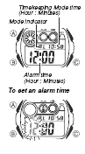
1. 알람 모드에서 C버튼 →알람 1 → SNZ → 시보(SIG) →알람1.. 순서로 바뀐다. →A 버튼 길게 → “시” 부분 점멸
※ 알람 마크가 점등하며 자동적으로 알람이 ON 된다
→ C 버튼을 누를 때 마다 시 →분→월→일.. 순으로 세트 할 부분이 바뀐다. 세트 할 부분을 선택해서 C 버튼으로 설정(이 동작 반복)
※시간 세트 할 때 오전 /오후 (12/24) 시간제를 확인
※월, 일을 세트 함으로써 알람을 울리는 타이밍을 선택 가능
알람 표시 기능 전환
■알람 기능ON/OFF설정
알람 모드에서 B버튼을 눌러서 설정할 알람을 선택하며 C버튼으로 ON/OFF 전환.
●아무 버튼이나 누르면 소리가 꺼진다.
■시보 기능ON/OFF설정
알람 모드에서 B버튼을 눌러서 시보를 선택해서 C버튼을 누를 때마다ON/OFF가 전환이 된다. ON시에는 SIG마크 점등.

☆듀얼타임
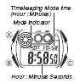
B 버튼을 통해 DUAL TIME MODE월드 타임 모드 → A버튼 → 시간 세팅과 동일하게 맞춤

